Article: Remove write-protection from micro-SD or SD
Date: 02/01/2012
Posted by: HeelpBook Staff
Source: Link
Permalink: Link

Come rimuovere la Protezione da Scrittura da Memoria SD e microSD

Salve, in questo articolo parleremo delle schede di memoria SD e micro SD, in particolare parleremo di un piccolo problema a cui tutti vanno in contro, ma che non tutti sanno come risolvere. Vi è mai capitato che quando collegate una scheda di memoria SD o micro-SD per spostare dei file (dalla scheda al PC, o viceversa) vi compare la seguente dicitura: “operazione fallita, disco protetto da scrittura” bene è proprio di questo che parleremo oggi.

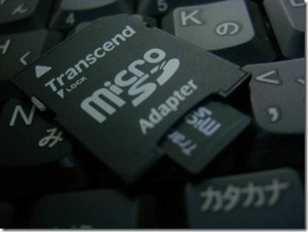

La soluzione è molto semplice: innanzitutto per collegare una micro-SD dovete dotarvi dell’apposito adattatore (come quello in foto) e assicurarvi che il vostro PC abbia un ingresso compatibile (nel caso esistono delle periferiche con ingresso USB create appositamente).
Detto questo dovete assicurarvi di un’unica cosa: come potete notare anche dalla foto, sul lato sinistro dell’adattatore (o della SD) avete una specie di piccolo interruttore, sulla facciata della vostra SD leggerete la parola “lock” con una freccia che punta in basso. Bene, tutto quello che dovete verificare è che l’interruttore sia spostato verso l’alto, in modo che i contenuti siano liberamente trasferibili.

Nel caso in cui anche con il blocco di protezione disattivato non fosse possibile trasferire dati, provate con la seguente procedura:
- Fate scorrere il blocco dall’alto al basso per 3 volte;
- Lasciate l’interruttore in posizione di blocco per 30 secondi;
- Sbloccate di nuovo la card;
- Provate di nuovo a collegare la card e a trasferire i dati.

Se anche questa procedura non dovesse portare ad esiti positivi, contattate il venditore, probabilmente la card è difettosa.

